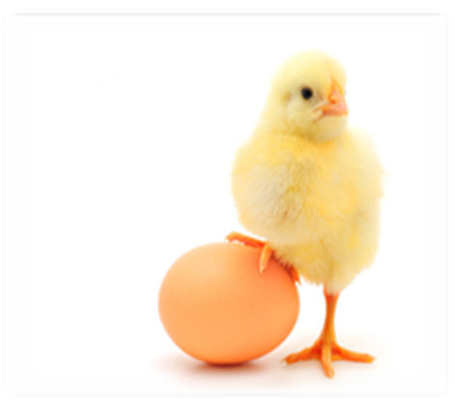

«Первые шаги в науке»
ПРИЕМУЩЕСТВА И НЕДОСТАТКИ РАЗВЕДЕНИЯ ЦЫПЛЯТ С НАСЕДКОЙ И В ИНКУБАТОРЕ В ДОМАШНИХ УСЛОВИЯХ.

Протопопова София Сергеевна, 3 класс
МКОУ «Плодовитенская СОШ»
Малодербетовский район Республика Калмыкия
Руководитель:
Комова Л.М.,
учитель начальных классов

2024 год
Оглавление
1. Введение 2
2. 1. Теоретические основы исследования
1.1 Биологические особенности куриного яйца 4
3. 1.2 Условия, необходимые для выведения цыплят в инкубаторе 5
4. 1.3 Условия, необходимые для выведения цыплят естественным способом 8
5. 2. Практическая часть
2.1 Выведение цыплят искусственным способом 10
6. 2.2 Выведения цыплят естественным способом 13
7. Заключение 15
8. Список используемых источников и литературы 17
9. Приложение (Дневник наблюдений за ростом и развитием цыплят выведенных в искусственных условиях) 18
Введение
Однажды мы с родителями решили приобрести цыплят для подсобного хозяйства. Для этого мы поехали на рынок. Каково же было мое удивление, когда я увидела сотни цыплят в клетках! Я спросила у мамы:- Где же их мамы-наседки? Мама мне ответила, что эти цыплята выведены в инкубаторе. После этого разговора мне очень захотелось тоже вывести цыплят дома. Папа с мамой поддержали мою идею, мы решили купить инкубатор и попробовать вывести цыплят дома, в квартире.
Но мои бабушка и дедушка не покупают цыплят, а выводят их под курицей-наседкой. Однажды, когда мы кормили кур, заметили, что одна из них важно ходит по двору и громко кудахчет. Оказалась, что это курица-наседка и её нужно садить на яйца. Очень интересно: как лучше выводить цыплят в инкубаторе или курицей-наседкой?
Актуальность выбранной темы:
Содержание кур в сельской местности – отличный способ обеспечить себя нежным мясом и вкусным яйцом. По питательности одно куриное яйцо приравнивается
40 г хорошего мяса или 200 г цельного молока. Курятина, полученная от птицы, свободно гулявшей по двору, обладает особым ароматом, чего нельзя сказать о промышленной продукции. Среди мяса птицы других видов курятина занимает одно из первых мест по содержанию белка, а потому особо полезна детям. С детства меня очень интересует вопрос:
Как вылупляются цыплята после того, как курица снесла яйцо? В детских энциклопедиях написано, что это не только интересный процесс, но еще и достаточно сложный[1], [2].. Для здорового потомства также необходимо выбрать нужный способ высиживания яиц. И вот моя семья осуществила мою мечту, мы решили попробовать развести цыплят при помощи наседки, а также при помощи инкубатора[2].
Поэтому я и выбрала такую тему для проекта.
Гипотеза: я предположила, что если разводить цыплят в инкубаторе, то возможно и нет необходимости использовать способ разведения цыплят с наседкой.

Цель: Существует лишь два способа появления и высиживания цыплят на свет и это: инкубатор и естественное высиживание. Хотя сами по себе эти методы значительно отличаются друг от друга. Поэтому нашей целью стало изучение преимуществ и недостатков этих способов.
Задачи:
- Подобрать и изучить литературу по заданной теме.
- Определить условия, необходимые для выведения цыплят в домашних условиях.
- Произвести отбор и закладку яиц в инкубатор.
- Следить за температурным режимом, влажностью, положением яиц в инкубаторе.
- Определить, как правильно отобрать наседку.
- Создать условия для выведения цыплят.
- Уход за наседкой во время высиживания цыплят.
Объект исследования: выведение цыплят в естественных и искусственных условиях.
Предмет исследования: куриные яйца.
Методы исследования: изучение литературы (инструкция по эксплуатации на бытовой инкубатор «Несушка»); теоретический анализ; математические и статистические данные; систематизация - приведение в систему полученных теоретических знаний; использование интернет - ресурсов.
Для того чтобы решить поставленные задачи мы спланировали следующую концепцию работы:
1) Исследовать, в чем преимущества и недостатки искусственного и естественного способов выведения цыплят.
2) Какие условия необходимы для выведения цыплят в домашних условиях?
3) Как производят отбор и закладку яиц в инкубатор?
4) Как проводить отбор яиц для инкубатора?
5) Выяснить какая температура и влажность должны быть в инкубаторе для разведения цыплят?
Практическая значимость:
Полученные знания и опыт мы сможем использовать в дальнейшей работе по выведению цыплята уже самостоятельно.

- Теоретические основы исследования
  - Биологические особенности куриного яйца
Для успешной реализации проекта мы подробно изучили литературу по теме, чтобы определить условия, необходимые для выведения цыплят с наседкой и в инкубаторе.
Куры размножаются путем выведения цыплят из яиц. Яйцо имеет сложное строение рис.1 [3], [4].
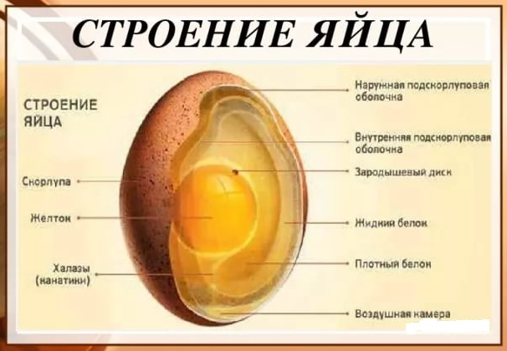
Рис. 1 Строение яйца.
В центре яйца расположен желток, на поверхности которого находится зародыш будущего цыпленка. В желтке содержится запас питательных веществ, необходимых для его роста и развития. Тонкая кожистая оболочка и белок яйца предохраняют зародыш от ударов о стенки яйца – скорлупу. На тупом конце яйца есть небольшое место для воздуха. Скорлупа яйца вся пронизана мельчайшими дырочками – порами. Через них во время развития зародыша постепенно испаряется белок. На его место поступает свежий воздух. Яйцо состоит из трех основных частей рис. 2:
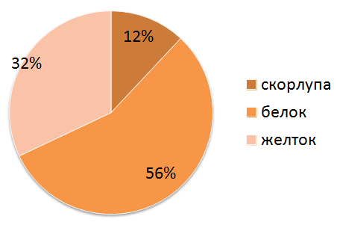
Рис. 2 Три основные части яйца.
Вывод яйцо состоит:
- скорлупа – 12% от массы яйца;
- белок – 56%;
- желток – 32%.
Если яйцо поместить в тепло, например под курицу – наседку или в инкубатор, то зародыш рис.3 разовьется в крохотного цыпленка. Проклюнув скорлупу, цыпленок выбирается из яйца.
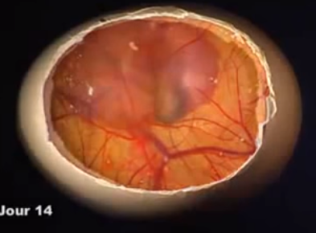
Рис. 3 Зародыш цыпленка
Вывод: развитие зародыша начинается еще в яйцеводе птицы. После снесения яйца оно прекращается и возобновляется при благоприятном режиме в инкубаторе. Развитие зародыша характеризуется определенной периодичностью: изменяются источники поступления к зародышу пищи и кислорода, тип обмена веществ, механизм питания и дыхания и др. В соответствии с этими периодами необходимо дифференцировать и режим инкубации. Если внешние условия не будут соответствовать требованиям зародыша в какой-либо период инкубации, то зародыши погибают или развиваются неудовлетворительно и выведенный молодняк будет слабым.

  - Условия, необходимые для выведения цыплят в инкубаторе

Инкубатор (от латинского incubo, здесь – высиживаю птенцов)
– предназначен для искусственного выращивания цыплят. Инкубатор появился вследствие необходимости выживания большого количества птиц. Процесс инкубации по времени равен естественному высиживанию яиц[5]..
Инкубатор состоит из: корпуса рис. 2 внутри которой размещаются яйца и создаются нужные физические условия. Лотков, которые должны быть устроены так, чтобы они хорошо вентилировались: поток воздуха должен свободно омывать яйца. Системы электрообогрева рис. 5, благодаря терморегуляции в инкубаторе температура поддерживается на заданном уровне[5].
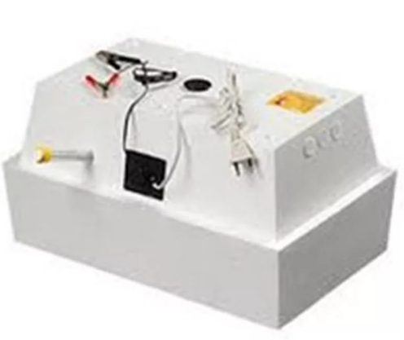
Рис. 4 Корпус инкубатора.
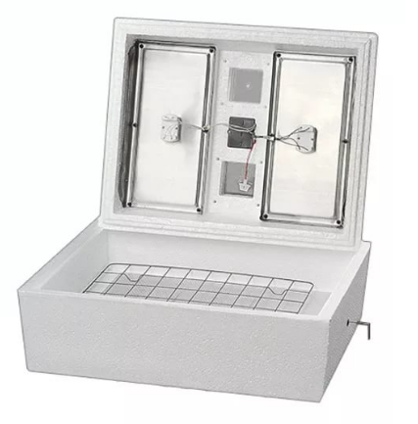
Рис. 5 Системы электрообогрева.
Для получения молодняка из яиц необходимы следующие условия:
- Отобрать яйца. Для инкубации лучше использовать яйца от домашней птицы. Яйца, которые имеют правильную форму, гладкую скорлупу. Я узнала, что яйца отбирают при помощи специального прибора, который называется овоскоп[6]. Овоскоп рис. 6 – это прибор для определения качества яиц путем их просвечивания, источник просвечивания – лампа.
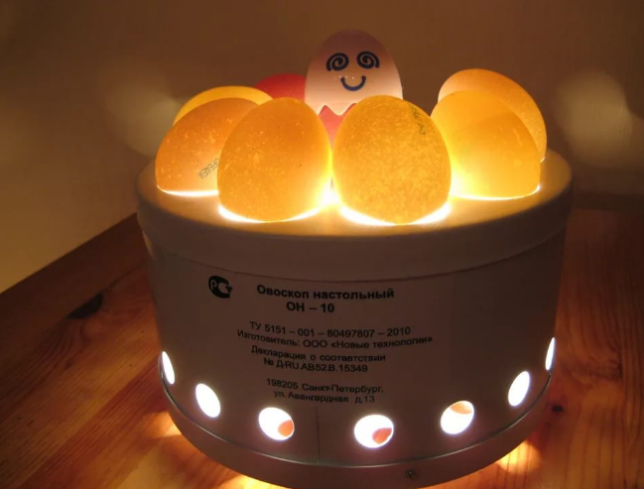
Рис. 6 Овоскоп
Загрязненные яйца мыть нельзя. Изучив опыт птицефабрик[7], мы узнали, что перед закладкой яйца дезинфицируют раствором перекиси водорода рис. 7.

2. В инкубаторе необходимо обеспечить нормальную температуру для развития зародышей – в пределах 37,5 – 38 градусов. Оптимальной считается 37,8, но окончанию периода температуру нужно снизить до 37С. Для этого мы положили термометры в инкубатор рис.8.
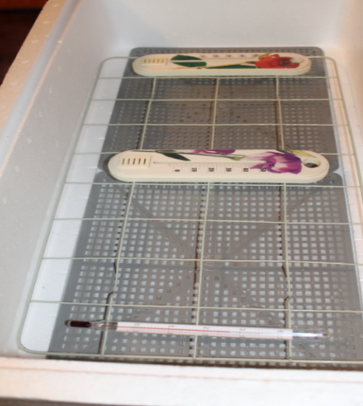
Рис.8 Термометры в инкубаторе
3. Относительная влажность воздуха должна быть 52 – 55%. Для этого мы установить в инкубаторе емкость с водой, а также опрыскивали яйца с помощью распылителя[7]. Для опрыскивания яиц можно использовать только кипяченую воду, так как в обычной воде содержится много солей, которые после испарения остаются на скорлупе, забивают поры, мешая газообмену.
4. Переворот яиц. Также яйца необходимо переворачивать через равные промежутки времени, причем угол поворота должен быть не меньше 45 С. Начиная с 18-го дня инкубации, яйца уже не переворачивают, иначе возможны смещения и травмы, которые приводят к гибели и уродствам цыплят[8].

Рис. 9 Подготовка яиц.

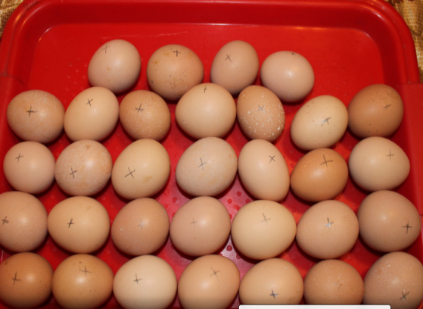
Рис. 10 Подготовка яиц.

Так как инкубатор у нас механический, переворот яиц мы осуществляли сами, для этого необходимо было пометить яйца «+» и «-» рис. 9, 10.

  - Условия, необходимые для выведения цыплят естественным способом
Отбор наседки:
Птица должна быль здоровой, не ослабленной, нормально выкормленной. Она должна просидеть в гнезде на яйцах не меньше 3 дней, прежде чем под нее подкатят яйца, которые предстоит высиживать. Молодые птицы редко садятся насиживать яйца, обычно наседки – взрослые куры 2-3 года жизни. Птица должна быть спокойной, нормально развитой, хорошо оперенной. Перед началом высиживания наседка практически оголяет живот, вырывая перо, чтобы выстлать теплой подстилкой дно. Курица не должна быть перекормленной, тяжелая наседка может повредить яйца[7].
Отбор яиц:
Яйца можно собирать в течение нескольких дней, хранить при комнатной температуре. Для выведения годятся ровные, средней величины с нормальной структурой скорлупы. Не стоит класть в гнездо поврежденные, сильно загрязненные или намного крупнее прочих яйца. Перед тем, как усадить курицу, яйца стоит проверить овоскопом или обычным фонариком[8].

- Практическая часть
2.1 Выведение цыплят искусственным способом
Закладку яиц мы начали с того, что установили инкубатор «Несушка» рис.11: установили лотки рис. 12 13; налили кипяченую воду; включили в сеть инкубатор; прогревали 24 часа.
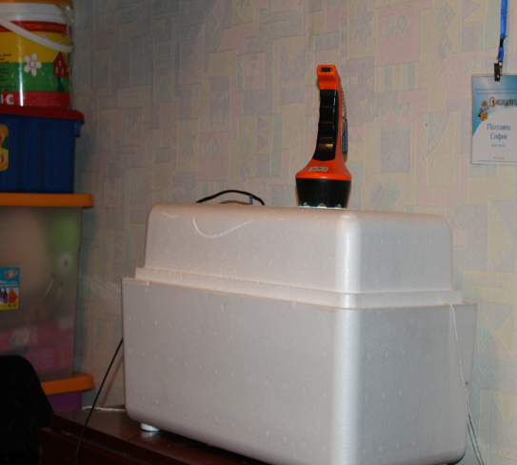
Рис.11 Инкубатор «Несушка»
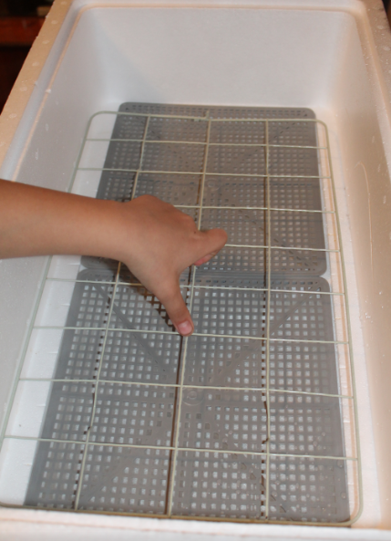
Рис.13 Установка лотков в корпусе.
Подготовка яиц к закладке: Отобрали яйца по внешним признакам. Продезинфицировали яйца. Нанесли на яйца «+» и «-», для контроля переворота яиц. Закладку яиц рис.14 (32 яйца) мы провели 30 мая 2017 года.
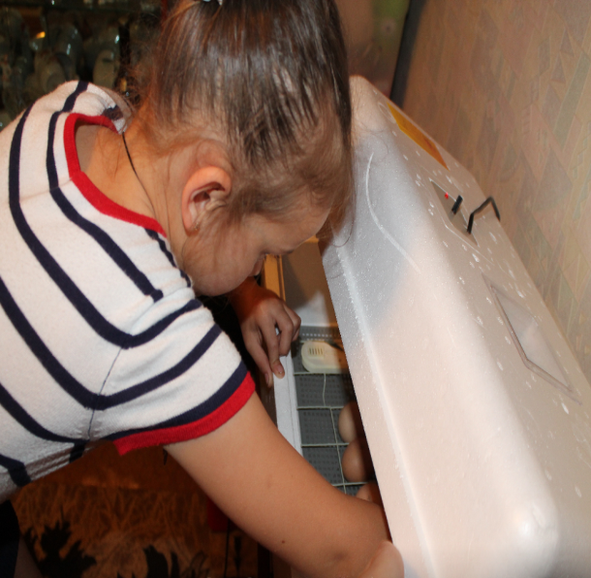
Рис.14 Закладка яиц.
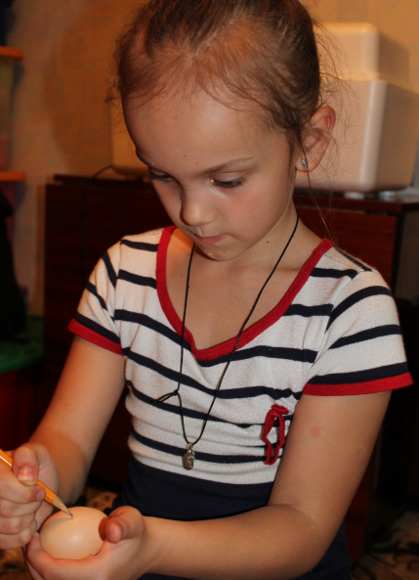
Рис.15 Ориентация при переворачивании яиц.
На протяжении всего периода инкубации, мы смогли поддерживать температуру 38 градусов С, следили за водой в емкости для воды и дважды в день осуществляли механический переворот яиц (так как родители и бабушка работают, чаще переворачивать яйца не было возможности). С 20 июня мы начали слышать писк цыплят. 21 июня 2024 года наступил 21-й день инкубации! Наклюнулось три яйца. Мы постаралась помочь цыплятам выбраться из скорлупы. К сожалению этого делать нельзя. Об этом мы узнали позже. Эти цыплята погибли. 22 июня был ознаменован массовым появлением цыплят .

Рис. 16 Вылупившийся цыпленок.

Итоги моей практической деятельности:
Количество яиц: 32 яйца.
Период инкубации: 21-22 дня.
Температура во время инкубации: 38 градусов С.
Количество переворотов: 36 переворотов за время инкубации
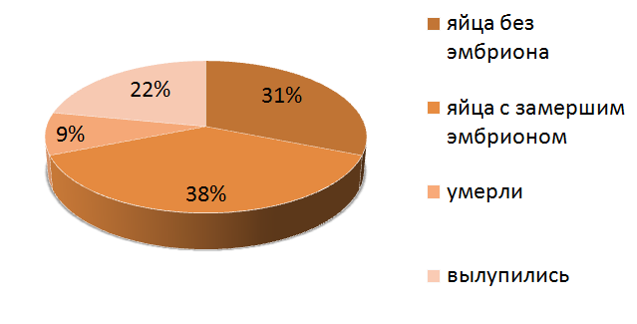
Рис. 17 Результат вылупленных цыплят искусственным способом
Вывод:
10 яиц (31%) были без эмбриона, так как у нас нет овоскопа, проверяли бытовым фонариком.
12 зародышей (38%) умерли в разные периоды развития, было отключение электроэнергии.
3 цыпленка (9%) погибли, после того как мы решили им помочь выбраться из скорлупы. 7 цыплят (22%) – это мое подсобное хозяйство.
В результате нашей практической деятельности я составила «Дневник наблюдений за ростом и развитием цыплят выведенных в искусственных условиях» (Приложение 1)
2.2 Выведения цыплят естественным способом
Для того, чтобы вывести цыплят естественным способом мы создали условия для выведения цыплят. Подготовили:
Ящик размером не меньше 60 см в длину и 30-50 см в ширину, с высокими бортиками, препятствующими случайному выкатыванию яиц. Дно устилается дерном, листвой или соломой. Сверху стоит насыпать свежее сено. Место должно быть прохладным, сухим, но не холодным. Необходимо обеспечить постоянный доступ свежего воздуха. При желании наседка должна спокойно покидать гнездо и свободно возвращаться рис 18. Пухом и пером наседка выстилает дно сама.
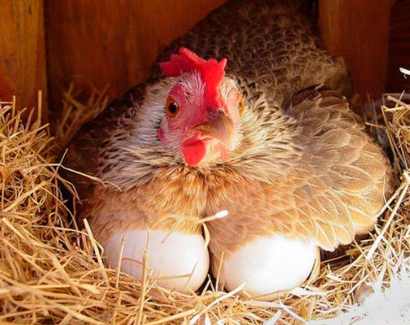
Рис.18 Гнездо курицы
Период высиживания и уход за наседкой: С момента начала насиживания до появления малышей проходит 21 день. Мы обеспечили безопасность гнезда. Установили кормушки рис. 19 и поилки рядом с гнездом, чтобы наседка не уходила слишком далеко.
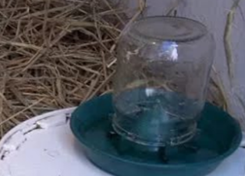
Рис. 19 Кормушка
Процесс вылупления:
За 2-3 суток до появления цыплят курица внимательно прислушивается к звукам, квохчет над каждым яйцом, некоторые шевелит. За 1 сутки до рождения появляются первые трещинки в скорлупе: выросший цыпленок пытается пробить твердую оболочку яичным зубом (твердый нарост, который отпадает спустя 2-3 дня после появления цыпленка). Трещинки увеличиваются, слышен явный писк и негромкий стук клюва о скорлупу. За 3-4 часа до проклевывания в скорлупе появляется отверстие, в которое может быть виден клювик. Отверстие быстро увеличивается в размерах, вскоре в него уже может выйти головка, ножки с коготками. Полностью разрушив защитный слой, малыш оказывается в гнезде рядом с матерью совершенно мокрый, наседка аккуратно подталкивает его под себя.
Мы выбрали наседку в подсобном хозяйстве моего дедушки.
Отобрали яйца – 19 яиц. Подготовили ящик для наседки. Поставили кормушки и поилки рядом с наседкой. На 21 день получили выводок цыплят.
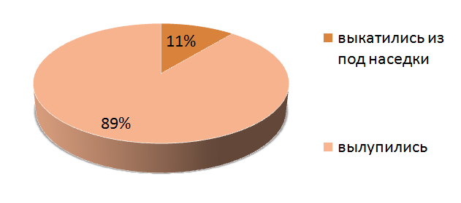
Рис.20 Результат вылупленных цыплят естественным способом
Вывод: 17 яиц (89%) – вылупились; 2 яйца (11%) – выкатились из под наседки
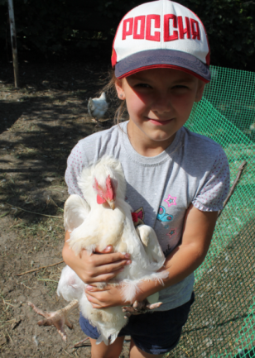
Рис. 23 Самостоятельные цыплята.

Заключение
В результате проведенных исследований выявлено, что выведение цыплят в естественных условиях имеет множество преимуществ:
Нет нужды контролировать процесс в инкубаторе, следить за температурой, переворачивать яйца. Трудоемкий процесс выхаживания цыплят, выкармливания курица–наседка также возьмет на себя. В результате изученной литературы выявлены условия, необходимые для выведения цыплят в домашних условиях. Были изучены способы отбора наседки. Выявлено, что наседка способна отличить оплодотворенные яйца с нормально развивающимися эмбрионами от нежизнеспособных, она сама выталкивает негодные для получения потомства яйца из гнезда. Птица инстинктивно контролирует процесс обогрева, появления на свет цыплят, помогает пробить скорлупу в случае необходимости без вреда для птенцов.
С первых секунд жизни потомство кур находится под охраной, наседка не только обучит цыплят есть и пить, но и защитит от любой опасности, укроет от холода и дождя.
Выведение цыплят в естественных условиях имеет ряд недостатков:
Курица перестает нестись. «Подкатить» под нее можно не больше 15–19 яиц, следя за тем, чтобы все были укрыты ее перьями. Собрать яйца для выведения необходимо заранее, начать их насиживание она должна в одно время. Для наседки с будущим потомством необходим отдельный выгул, так как куры с цыплятами проявляют агрессию к бывшим соседям по птичнику. Порой наседки бывают крайне неосторожны, особенно если их потревожить, они могут давить яйца и цыплят.
Для массового разведения птицы в фермерском хозяйстве инкубаторы намного предпочтительнее наседок. А в личном подсобном хозяйстве выведение цыплят естественным путем может стать замечательным экспериментом, интересным для всей семьи.
Выведение цыплят – увлекательный, загадочный и неповторимый процесс, который хочется повторить снова, но уже совершенно самостоятельно. Таким образом, моя гипотеза не подтвердилась вывод цыплят под курицей-наседкой – наиболее простой и доступный способ.
Попробуйте убедиться в этом сами и Вы не пожалеете!
Участие в исследовательском проекте научило нас находить и отбирать необходимую информацию, вести наблюдение за ходом эксперимента, а также анализировать полученные результаты. Проведение эксперимента по выведению птенцов в домашних условиях способствовало развитию таких личных качеств как ответственность (ведь яйца необходимо было переворачивать через определенное время), умение доводить дело до конца. Все эти умения помогут успешно учиться и пригодятся нам в будущем.
Выведение цыплят под курицей-наседкой показалось нам интересным и полезным занятием. Мы пронаблюдали, как из отобранных нами яиц появляются цыплята, как курица-наседка проявляет к ним особую заботу и материнскую любовь.

Список используемых источников и литературы

1. Швырева Г., Пономарева Г. «Календарь птицеводов», - М.: «Родник», 1994г.
2. Буртов Ю.З. «Инкубация яиц», М.: Агропромиздат, 1990 г.
3. Рублёв С. «Золотая книга Ферма» - Р. н/Д.: Владис, 380, 2012г.
4. Бондарев Э.И. «Приусадебное птицеводство», М.: Астрель: АСТ: Профиздат, 2005 г.
5. Харчук Ю. «Разведение домашней птицы на ферме и приусадебном участке», Р. н/Д.: Феникс, 2007 г.
6. Остапенко В «Птицы в вашем доме», М.: «Арнадия», 1996 г.
7. Выращивание кур в домашних условиях. // [Электронный ресурс]. Режим доступа. http://domashnih-usloviyah.ru/vyrashhivanie-kur-v-domashnix-usloviyax.html
8. Инкубаторы для домашней птицы и их виды. // [Электронный ресурс]. Режим доступа. http://www.domogorodnika.ru/kury-utki/vyrashhivanie-cypljat-brojlerov

Приложение 1
Дневник наблюдений за ростом и развитием цыплят выведенных в искусственных условиях
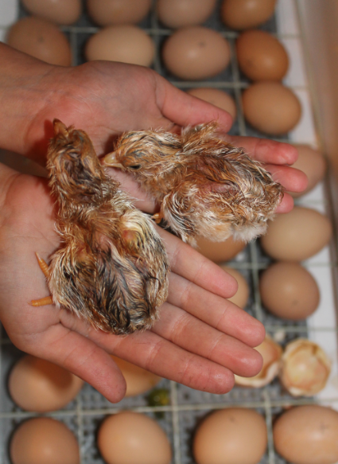
1 день
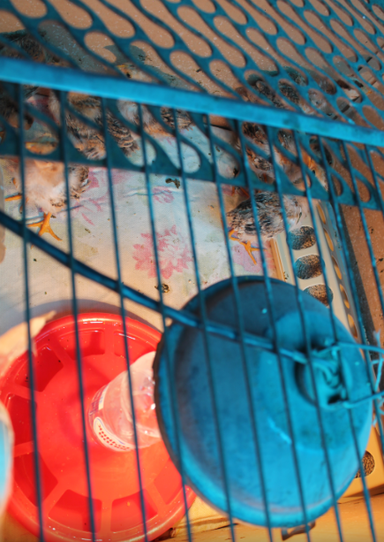
7 день
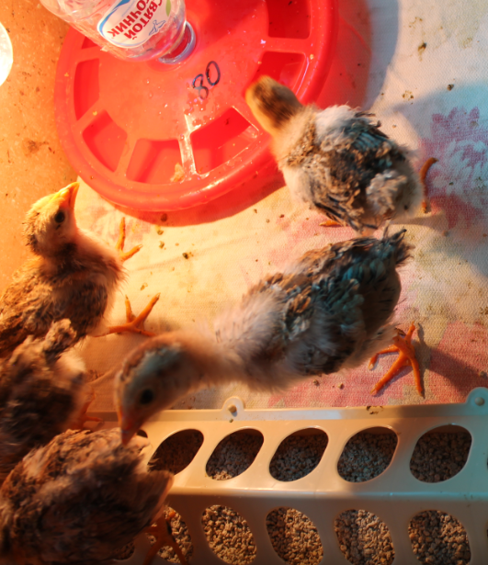
14 день
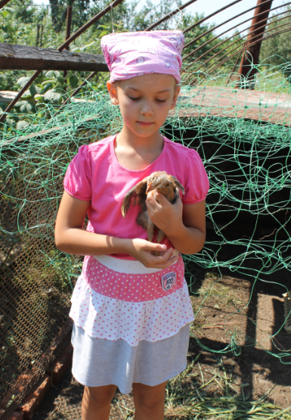
30 день
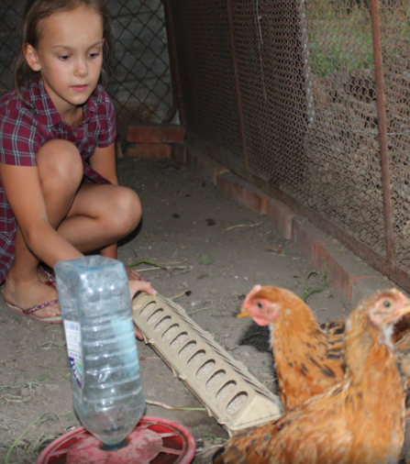
60 день
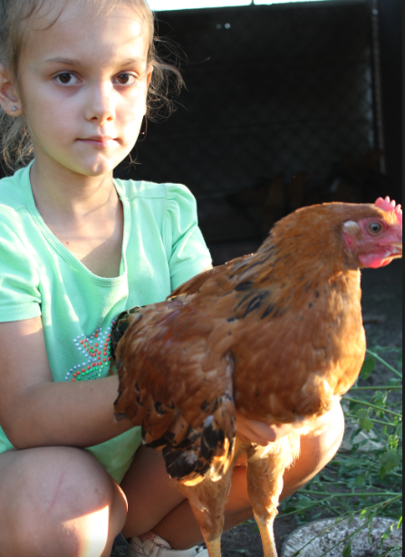
90 день

